**Daftar Absensi Mahasiswa Berbasis Web**

Ditujukan untuk memenuhi salah satu syarat kelulusan

Mata Kuliah Desain Basis Data

**Kelompok 2 - Kelas TK-42-03**

1103184100 – Desfitri Ramadhani

1103184094 – Hikmah Nisya

1103184067 – M. Farhan Ardhi N

1103184089 – M. Imam Whidyarto

**PROGRAM STUDI TEKNIK KOMPUTER**

**FAKULTAS TEKNIK ELEKTRO**

**UNIVERSITAS TELKOM**

**2021**

# **KATA PENGANTAR**

Segala puji syukur patut kita persembahkan kepada Allah SWT. Oleh karena-Nya laporan ini dapat terselesaikan dengan baik serta tepat pada waktunya. Tidakk lupa juga kami ucapkan terima kasih kepada dosen pengampu mata kuliah Desain Basis Data, Ibu Renny Amantha Hutapea yang telah mengarahkan dan membimbing kelompok kami dalam menyelesaikan tugas besar dan laporan ini.

Adapun laporan ini merupakan laporan Tugas Besar untuk mengganti Nilai UAS. Akhir kata, semoga laporan ini dapat memberikan manfaat dan pengetahuan kepada pembaca. Adapun laporan ini masih memiliki kekurangan. Maka dari itu kami mengharapkan kritik dan saran yang membangun untuk kesempurnaan laporan ini.

**Bandung, 06 Januari 2021**

**Penyusun**

# **DAFTAR ISI**

**KATA PENGANTAR** **2**

**DAFTAR ISI** **3**

**DAFTAR GAMBAR** **4**

**BAB I PENDAHULUAN** **7**

**LATAR BELAKANG PEMBUATAN TUGAS** **7**

**TUJUAN PEMBUATAN TUGAS** **7**

**RUMUSAN PEMBUATAN TUGAS** **7**

**BATASAN PEMBUATAN TUGAS** **7**

**BAB II DASAR TEORI** **8**

**2.1 TEORI DASAR** **8**

**2.2 TEORI PENUNJANG** **9**

**BAB III PERANCANGAN** **9**

**3.1 FLOW CHART** **9**

**3.2 RELASI 10**

**3.3 ENTITY RELATIONSHIP DIAGRAM 11**

**BAB IV PENGUJIAN** **12**

**4.1 SCREENSHOOT TAMPILAN APLIKASI** **11**

**4.2 SKENARIO PENGUJIAN** **15**

**BAB V KESIMPULAN** **18**

**DAFTAR PUSTAKA** **19**

# **DAFTAR GAMBAR**

**Gambar 4.1.1 Login** **12**

**Gambar 4.1.2 Register 12**

**Gambar 4.1.3 Login 13**

**Gambar 4.1.4 Home 13**

**Gambar 4.1.5 Registrasi Data Diri 14**

**Gambar 4.1.6 Absensi Mahasiswa 14**

**DAFTAR TABEL**

**Table 4.2.1 Rencana Pengujian 1****5**

**Table 4.2.2 Menu Awal 1****5**

**Table 4.2.3 Login** **16**

**Table 4.2.4 Data Diri 1****6**

**Table 4.2.5 Mengisi Absensi 1****6**

**Table 4.2.6 Ubah Data 1****7**

**Table 4.2.7 Menu Admin** **17**

**Table 4.2.8 Logout** **17**

# **BAB I PENDAHULUAN**

# **LATAR BELAKANG PEMBUATAN TUGAS**

Perkembangan teknologi yang semakin hari semakin pesat, tidak dipungkiri lagi setiap hal yang dilakukan oleh manusia selalu berhubungan teknologi, bahkan teknologi yang ada sekarang mampu mengatur sebuah sistem dengan sangat dinamis, teknologi yang ada sekarang sangat bermanfaat bagi manusia, terutama mengurangi kesalahan-kesalahan yang diluar jangkauan manusia, selain itu, teknologi yang berkembang ini, juga bermanfaat bagi sektor pendidikan, salah satu contohnya adalah melakukan absensi secara online dikarenakan pada saat sekarang perkuliahan dilakukan secara daring/online.

# **TUJUAN PEMBUATAN TUGAS**

1. Mempermudah absensi mahasiswa
2. Mengetahui cara membuat database untuk daftar absensi mahasiswa
3. Mengetahui cara menjalankan database yang dibuat untuk daftar absensi mahasiswa

# **RUMUSAN PEMBUATAN TUGAS**

1. Apa yang dipakai untuk mempermudah absensi mahasiswa?
2. Bagaimana cara membuat database untuk absensi mahasiswa?
3. Bagaimana cara menjalankan database yang dibuat untuk absensi mahasiswa?

# **BATASAN PEMBUATAN TUGAS**

1. Web kami dapat berjalan di dalam OS Windows
2. Web kami memiliki UI
3. Web kami mempunyai fitur search

# **BAB II DASAR TEORI**

# **2.1 TEORI DASAR**

1. **HTML**

**HTML** adalah singkatan dari **Hypertext Markup Language**. HTML memungkinkan seorang user untuk membuat dan menyusun bagian paragraf, heading, link atau tautan, dan blockquote untuk halaman web dan aplikasi.

HTML bukanlah bahasa pemrograman, dan itu berarti HTML tidak punya kemampuan untuk membuat fungsionalitas yang dinamis. Sebagai gantinya, HTML memungkinkan user untuk mengorganisir dan memformat dokumen, sama seperti Microsoft Word.

1. **CSS**

**CSS** adalah bahasa Cascading Style Sheet dan biasanya digunakan untuk mengatur tampilan elemen yang tertulis dalam bahasa markup, seperti [HTML](https://www.hostinger.co.id/tutorial/apa-itu-html/). CSS berfungsi untuk memisahkan konten dari tampilan visualnya di situs.

CSS dibuat dan dikembangkan oleh **W3C** ([World Wide Web Consortium](https://www.w3.org/)) pada tahun 1996 untuk alasan yang sederhana. Dulu HTML tidak dilengkapi dengan tags yang berfungsi untuk memformat halaman. Anda hanya perlu menulis markup untuk situs.

1. **PHP**

**PHP Adalah** bahasa scripting server-side, Bahasa pemrograman yang digunakan untuk mengembangkan situs web statis atau situs web dinamis atau aplikasi Web. PHP singkatan dari *Hypertext Pre-processor*, yang sebelumnya disebut *Personal Home Pages*.

Script sendiri merupakan sekumpulan instruksi pemrograman yang ditafsirkan pada saat runtime. Sedangkan Bahasa scripting adalah bahasa yang menafsirkan skrip saat runtime. Dan biasanya tertanam ke dalam lingkungan perangkat lunak lain.

Karena php merupakan scripting *server-side* maka jenis bahasa pemrograman ini nantinya script/program tersebut akan dijalankan/diproses oleh server. Berbeda dengan javascript yang client-side.

1. **PHPmyadmin**

**PHPmyadmin** adalah [perangkat lunak bebas](https://id.wikipedia.org/wiki/Perangkat_lunak_bebas) yang ditulis dalam [bahasa pemrograman](https://id.wikipedia.org/wiki/Bahasa_pemrograman) [PHP](https://id.wikipedia.org/wiki/PHP) yang digunakan untuk menangani administrasi [MySQL](https://id.wikipedia.org/wiki/MySQL) melalui [website Jejaring Jagat Jembar](https://id.wikipedia.org/w/index.php?title=Jejaring_Jagat_Jembar&action=edit&redlink=1) ([*World Wide Web*](https://id.wikipedia.org/wiki/World_Wide_Web)) . phpMyAdmin mendukung berbagai operasi MySQL, diantaranya (mengelola [basis data](https://id.wikipedia.org/wiki/Basis_data), tabel-tabel, bidang (*fields*), relasi (*relations*), indeks, pengguna (*users*), perizinan (*permissions*), dan lain-lain)

1. **XAMPP**

XAMPP adalah sebuah paket perangkat lunak (software) komputer yang sistem penamaannya diambil dari akronim kata Apache, MySQL (dulu) / MariaDB (sekarang), PHP, dan Perl. Sementara imbuhan huruf “X” yang terdapat pada awal kata berasal dari istilah *cross platform* sebagai simbol bahwa aplikasi ini bisa dijalankan di empat sistem operasi berbeda, seperti OS Linux, OS Windows, Mac OS, dan juga Solaris.

# **2.2 TEORI PENUNJANG**

1. **One To One Relation**

*setiap baris data pada tabel pertama dihubungkan hanya ke satu baris data pada tabel ke dua. Hubungan antara file pertama dan file kedua adalah satu berbanding satu.*   
Contoh :

* Pada pengajaran private satu guru satu siswa.
* Seorang guru mengajar seorang siswa, Seorang siswa diajar oleh seorang guru.

1. **One To Many Relation**

*setiap baris data dari tabel pertama dapat dihubungkan ke satu baris atau lebih data pada tabel kedua. Hubungan antara file pertama dan file kedua adalah satu berbanding banyak atau banyak berbanding satu.*   
Contoh :

* Dalam satu perusahaan mempekerjakan banyak pegawai.
* Satu bagian memperkerjakan banyak pegawai, Satu pegawai kerja dalam satu bagian.

1. **Many To One Relation**

Kebalikan dari relation One To Many dimana *setiap baris data dari tabel pertama dihubungkan lebih dari satu baris ke tabel kedua. Hubungan antara file pertama dan file kedua adalah banyak berbanding satu.*   
Contoh :

* Beberapa orang mengendarai satu mobil.
* Beberapa warga melakukan gotong royong di fasum.

1. **Many To Many Relation**

*Satu baris atau lebih data pada tabel pertama bisa dihubugkan ke satu atau lebih baris data pada tabel ke dua. Artinya ada banyak baris di tabel satu dan tabel dua yang saling berhubungan satu sama lain. Hubungan tabel pertama dan tabel kedua adalah banyak berbanding banyak.*   
Contoh :

* Dalam universitas seorang mahasiswa dapat mengambil banyak mata kuliah
* Satu mahasiswa banyak mengambil banyak mata kuliah dan satu mata kuliah diambil banyak mahasiswa.

# **BAB III PERANCANGAN**

# **3.1 FLOW CHART**

# **3.2 RELASI**

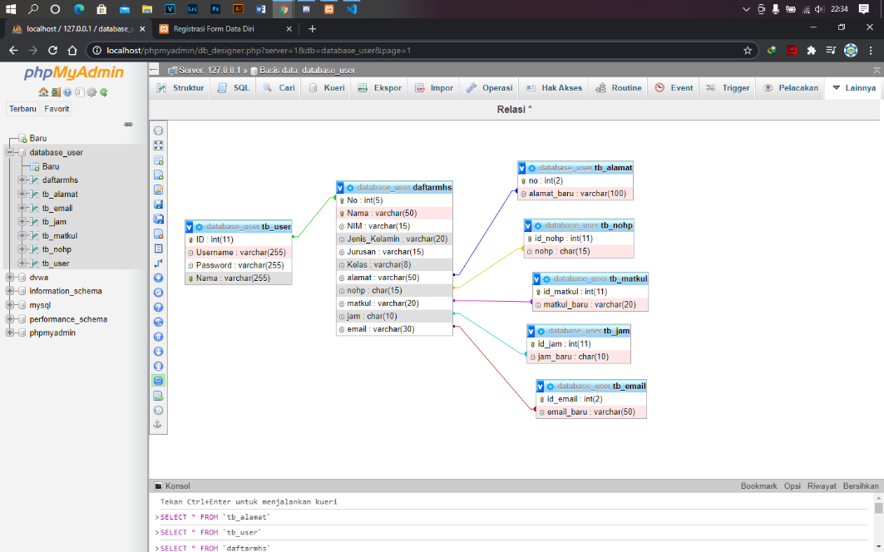

# **3.3 Entity Relationship Diagram**

# **BAB IV PENGUJIAN**

# **4.1 SCREENSHOOT TAMPILAN APLIKASI**

*Gambar 4.1.1 Login*

*Gambar 4.1.2 Register*

*Gambar 4.1.3 Login*

*Gambar 4.1.4 Home*

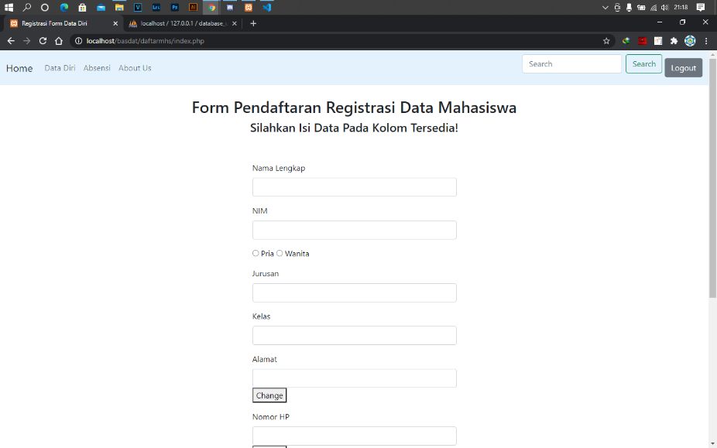

*Gambar 4.1.5 Registrasi Data Diri*

*Gambar 4.1.6 Absensi Mahasiswa*

# **4.2 SKENARIO PENGUJIAN**

|  |  |
| --- | --- |
| Pengujian | Jenis Uji |
| Login | Alpha |
| Registrasi | Alpha |
| Home | Alpha |
| Data Diri | Alpha |
| Absensi Mahasiswa | Alpha |
| Ubah Data | Alpha |
| Delete Data | Alpha |
| Data Kehadiran | Beta |
| Logout | Alpha |

*Table 4.2.1 Rencana Pengujian*

# **4.3 HASIL PENGUJIAN**

|  |  |  |  |  |  |
| --- | --- | --- | --- | --- | --- |
|  | Hasil Uji (data normal) | |  | |  |
| Data masukan | Yang diharapkan | Pengamatan | | Kesimpulan | |
| Masuk ke *Website* | Muncul halaman *login* | Muncul halaman *login* | | Sukses | |
|  | Hasil Uji (data tidak normal) | |  | |  |
| Data masukan | Yang diharapkan | Pengamatan | | Kesimpulan | |
| Masuk ke website | Muncul halaman *login* | Kembali ke halaman awal | | Sukses | |

*Table 4.2.2 Menu Awal*

|  |  |  |  |  |  |
| --- | --- | --- | --- | --- | --- |
|  | Hasil Uji (data normal) | |  | |  |
| Data masukan | Yang diharapkan | Pengamatan | | Kesimpulan | |
| Username : admin  Password : admin | Muncul menu utama | Muncul menu utama | | Sukses | |
| Username : user (isi sendiri)  Password : (isi sendiri) | Muncul menu utama | Muncul menu utama | | Sukses | |
|  | Hasil Uji (data tidak normal) | |  | |  |
| Data masukan | Yang diharapkan | Pengamatan | | Kesimpulan | |
| Username : admin  Password : 1234 | Kembali ke halaman login | Kembali ke halaman login | | Gagal | |
| Username : user (isi sendiri)  Password : 5678 | Kembali ke halaman login | Kembali ke halaman login | | Gagal | |

*Table 4.2.3 Login*

|  |  |  |  |  |  |
| --- | --- | --- | --- | --- | --- |
|  | Hasil Uji (data normal) | |  | |  |
| Data masukan | Yang diharapkan | Pengamatan | | Kesimpulan | |
| Memasukan Data diri | Mengisi *Form* Data diri | Sesuai yang diharapkan | | Sukses | |
|  | Hasil Uji (data tidak normal) | |  | |  |
| Data masukan | Yang diharapkan | Pengamatan | | Kesimpulan | |
| Memasukan Data diri | Mengisi *Form* Data diri | *Form* Data diri tidak muncul | | Gagal | |

*Table 4.2.4 Data Diri*

|  |  |  |  |  |  |
| --- | --- | --- | --- | --- | --- |
|  | Hasil Uji (data normal) | |  | |  |
| Data masukan | Yang diharapkan | Pengamatan | | Kesimpulan | |
| Mengisi Absensi | Mengisi *Form* Absensi dan masuk ke data kehadiran | Sesuai Yang diharapkan | | Sukses | |
|  | Hasil Uji (data tidak normal) | |  | |  |
| Data masukan | Yang diharapkan | Pengamatan | | Kesimpulan | |
| Mengisi Absensi | Mengisi *Form* Absensi dan masuk ke data kehadiran | Absensi tidak masuk ke data kehadiran | | Sukses | |

*Table 4.2.5 Mengisi Absensi*

|  |  |  |  |  |  |
| --- | --- | --- | --- | --- | --- |
|  | Hasil Uji (data normal) | |  | |  |
| Data masukan | Yang diharapkan | Pengamatan | | Kesimpulan | |
| Melakukan ubah data | Data diri terubah atau diperbaharui | Sesuai yang diharapkan | | Sukses | |
|  | Hasil Uji (data tidak normal) | |  | |  |
| Data masukan | Yang diharapkan | Pengamatan | | Kesimpulan | |
| Melakukan ubah data | Data diri terubah atau diperbaharui | Data diri tidak diperbaharui | | Sukses | |

*Table 4.2.6 Ubah Data*

|  |  |  |  |  |  |
| --- | --- | --- | --- | --- | --- |
|  | Hasil Uji (data normal) | |  | |  |
| Data masukan | Yang diharapkan | Pengamatan | | Kesimpulan | |
| Melakukan hapus data  Melihat data kehadiran | Data terhapuskan  Data kehadiran dalam persen | Sesuai yang diharapkan  Data Kehadiran tidak bisa dilihat | | Sukses  Gagal | |
|  | Hasil Uji (data tidak normal) | |  | |  |
| Data masukan | Yang diharapkan | Pengamatan | | Kesimpulan | |
| Melakukan hapus data  Melihat data kehadiran | Data terhapuskan  Data kehadiran dalam persen | Data tidak terhapus  Data Kehadiran tidak bisa dilihat | | Sukses  Sukses | |

*Table 4.2.7 Menu Admin*

|  |  |  |  |  |  |
| --- | --- | --- | --- | --- | --- |
|  | Hasil Uji (data normal) | |  | |  |
| Data masukan | Yang diharapkan | Pengamatan | | Kesimpulan | |
| Logout | Kembali ke halaman awal | Kembali ke halaman awal | | Sukses | |

*Table 4.2.8 Logout*

# **BAB V KESIMPULAN**

Database ini dimanfaatkan untuk daftar absensi mahasiswa yang masing-masing mahasiswa diwajibkan untuk membuat akun. Di dalam web ini user dapat mengisi data, mengubah data, mengisi absensi. Tidak hanya itu, web ini mempunyai admin (dosen), yang dapat melihat mahasiswa yang hadir pada saat jam kuliah tersebut, dan juga dapat menambahkan data diri dimana mahasiswa diharuskan untuk mengisi data diri agar mempermudah dosen untuk mendapatkan nama dan total jumlah mahasiswa, selain itu dosen juga dapat menghapus data diri mahasiswa jika ada kesalahan saat pengisian, serta mengedit data diri jika diharuskan kepada mahasiswa untuk memperbaharui data diri yang telah diisi pada sebelumnya.

# **DAFTAR PUSTAKA**

<https://www.hostinger.co.id/tutorial/apa-itu-html/>

<https://www.hostinger.co.id/tutorial/apa-itu-css/>

<https://www.jagoanhosting.com/blog/pengertian-php/>

<https://id.wikipedia.org/wiki/PhpMyAdmin>

<https://qwords.com/blog/pengertian-xampp/>

<http://heryadi-grafis.blogspot.com/2017/03/relasi-one-to-one-one-to-many-many-to.html>